Simulador de parto, super OB SUSIE

S500.300
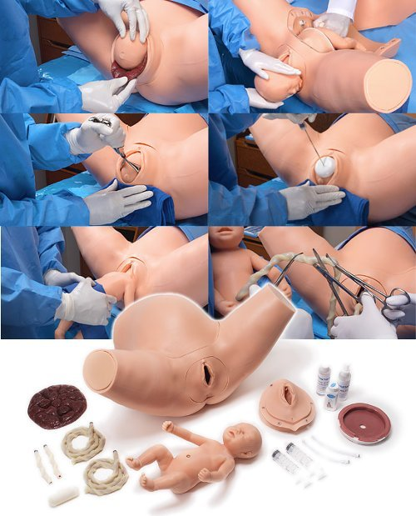

CARACTERÍSTICAS

Super OB Susie
• Torso inferior de tamaño adulto desde el diafragma hasta los cuádriceps
• Piel suave con articulaciones sin costuras para mayor realismo
• Puntos de referencia pélvicos anatómicamente precisos que incluyen espinas isquiáticas y cóxis
• Cobertura abdominal removible
• Cadera articulada que ayuda a realizar la maniobra de McRobert
• Cuello uterino y canal de parto extraíbles
• Placenta realista con cotiledones removibles
• Practicar ejercicios de cateterismo con uretra permeable
• El depósito de orina contiene hasta 400 ml
• El recto permeable acepta supositorios

Neonato
- El recién nacido a término tiene puntos de referencia palpables, extremidades articuladas y piel realista.
- Uniones articuladas sin costuras
- Cavidades nasales y bucales
- Fontanelas y suturas palpables
- Cuero cabelludo liso y sin costuras
- Cuello y torso articulados de forma realista
- Cordón umbilical y muñones de cordón desmontables para cortes

PROCEDIMIENTOS

Super OB Susie
- Ejecutar partos cefálicos
- Realizar la maniobra de Ritgen
- Practicar partos de nalgas (completos, francos y en pie)
- Realizar la maniobra de Pinard
- Simular la distocia de hombros
- Practicar intervenciones de emergencia, incluida la maniobra de McRobert, presión suprapúbica, barrido posterior del brazo y tornillo de Wood
- Realizar ejercicios placentarios y umbilicales (parto placentario, parcial placenta previa, cordón nucal, prolapso del cordón y muchos otros)
- Practicar procedimientos de cordón umbilical como pinzar y cortar
- Demostrar rotación interna, expulsión y rotación externa

Neonato
- Realice partos quirúrgicos con instrumentos reales como el parto por succión al vacío y el parto asistido con fórceps
- Simular la succión nasal y oral

PAQUETES OPCIONALES

Paquete de manejo de hemorragia posparto:
El paquete de hemorragia posparto permite el entrenamiento de habilidades de manejo de emergencias posparto.

Entrenador de sutura de episiotomía para hemorragia posparto:
Los entrenadores de reparación de episiotomía se asemejan al tejido humano y apoyan el uso de suturas e instrumentos reales.

Mecanismo de asistencia al parto:
La manivela manual del mecanismo de asistencia de entrega permite controlar el descenso y la rotación prácticamente sin esfuerzo

CONFIGURACION INICIAL:

MONTAJE
Super OB Susie viene con un canal de parto y cuello uterino preinstalados, así como las piernas. Los reservorios urinarios y sanguíneos se encuentran en la parte superior de las piernas

QUITAR LA CUBIERTA ABDOMINAL
- La cubierta abdominal se adhiere con imanes. Para quitarla levante suavemente sujetando ambos lados
- Para asegurarla simplemente enfrente los imanes y presione suavemente.

LLENADO DEL DEPÓSITO URINARIO
1. Desconecte la extensión uretral del puerto amarillo apretando el botón de liberación.
Antes de inyectar el líquido en el depósito, succione con la jeringa suministrada. Si hay un
efecto de vacío, está conectado correctamente. Si no es así, la línea está desconectada. Ver:
“Reemplazo de la parte superior de las piernas” para volver a conectar el tubo de líquido.
2. Use la jeringa llenar la vejiga a través de este puerto con hasta 400 ml de líquido.
3. Vuelva a conectar la extensión uretral al puerto amarillo.
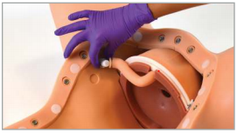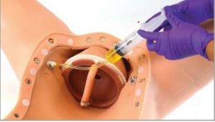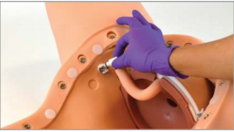
NOTA: Lubrique los catéteres antes de cada ejercicio, los catéteres más grandes pueden dañar el simulador. Se recomienda un tamaño de catéter 16Fr. Si el catéter es menor es posible que los no sellen correctamente y provoquen fugas de líquido.

TRABAJANDO CON EL SIMULADOR

PREPARACIÓN DE UNA ENTREGA CEFÁLICA
1. Lubrique el canal del parto, el cuello uterino, el bebé y la placenta con una generosa cantidad de lubricante.
NOTA: Si hay resistencia durante la simulación del parto, o si tiene que proporcionar una cantidad de fuerza sobre el bebé que da a luz, es probable que el bebé, el canal de parto o el cuello del útero estén insuficientemente lubricados. Usar cantidades generosas de lubricante es esencial.
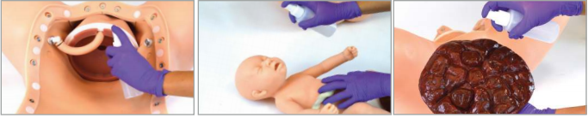
2. Conecte el cordón umbilical al bebé que está dando a luz.
3. Asegure el cordón umbilical a la placenta girándolo en sentido antihorario.
4. Coloque la placenta fuera del canal del parto a un lado de la cavidad abdominal.
• Si está utilizando la manija de parto, consulte pasos 5 y 6. De lo contrario, omita los pasos 5 y 6
5. Retire el tapón de la ingle del bebé.
6. Inserte la manija de parto en el bebé. En este punto, puede girar el bebé para la presentación deseada.
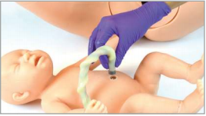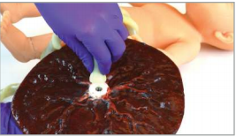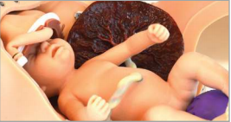
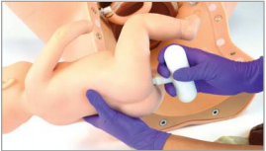

PREPARACIÓN DE LA ENTREGA DE NALGAS
- Siga los pasos 1 a 4 de la sección anterior. Si está utilizando la manija de parto, consulte
- pasos 2 y 3. De lo contrario, omita los pasos 2 y 3.
- Retire el tapón de la fontanela del bebé e inserte la manija de parto en la región de la fontanela
- Coloque las piernas en la posición deseada
- Para simular un parto de nalgas, empuje al bebé usando el mango de parto
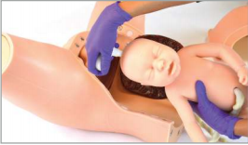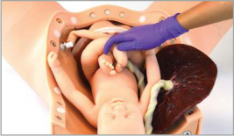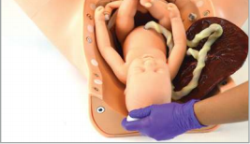

SIMULACIÓN DE DISTOCIA DE HOMBRO
- Siga los pasos 1 a 4 de la sección "Entrega cefálica".
- Para simular los signos de tortuga, presione suavemente la cabeza del bebé a través del canal de parto. El material del canal de parto podrá proporcionar la resistencia necesaria a la fuerza para hacerla retroceder. En este punto, el proveedor puede emplear cualquiera de las maniobras necesarias.
NOTA: Si el mentón del bebé atravesó la vulva las maniobras realizadas no tendrán el efecto deseado.
- Cuando el proveedor realiza con éxito la maniobra, continúe empujando el bebé a través del canal de parto
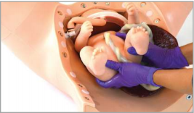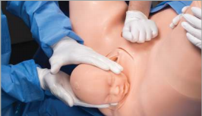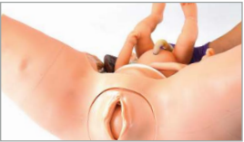

PREPARACIÓN DE COMPLICACIONES DE PLACENTA Y CORDÓN
PRECAUCIÓN: Siempre lubrique generosamente al bebé, la vulva y el cuello uterino con el lubricante proporcionado con el entrenador de habilidades antes de realizar estos ejercicios. Si no lo hace correctamente dificultará las entregas y puede dañar los productos.

CIRCULAR DE CORDON
- Prepare al simulador como se indica en las secciones anteriores
- Envuelva el cordón umbilical alrededor del cuello del bebé.
- Comience el trabajo de parto con el descenso y rotación fetal

PLACENTA PREVIA PARCIAL
- Prepare al simulador como se indica en las secciones anteriores
- Coloque la placenta parcialmente sobre la cabeza y al costado del bebé.
- Comience el trabajo de parto con el descenso y rotación fetal
PRECAUCIÓN: Cubrir toda la cabeza del bebé con la placenta evitará que se mueva a través del canal del parto y puede causar desgarros.
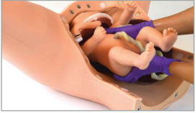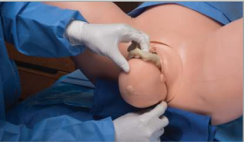

PROLAPSO DE CORDON:
- Prepare al simulador como se indica en las secciones anteriores
- Tire parcialmente del cordón umbilical a través del canal de parto
- Comience el trabajo de parto con el descenso y rotación fetal

NUDO VERDADERO DE CORDON UMBILICAL
- Prepare al simulador como se indica en las secciones anteriores
- Ate un nudo de cordón umbilical y tire parcialmente del mismo a través del canal de parto.
- Comience el trabajo de parto con el descenso y rotación fetal
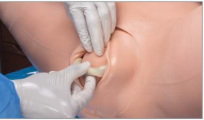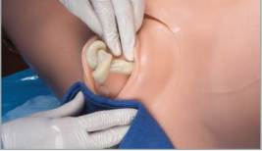

SUPOSITORIO RECTAL
- Lubrique el supositorio para facilitar la inserción.
- Para retirar el supositorio, apriete suavemente el final del canal de parto debajo del área donde se inserta el supositorio y quítelo.
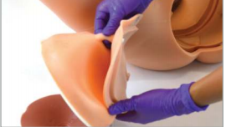

CAMBIO DEL INSERTO CERVIX
- Separe la extensión uretral apretando el botón de liberación.
- Levante suavemente las ranuras receptoras que mantienen en su lugar al cuello uterino y el canal de parto.
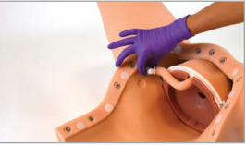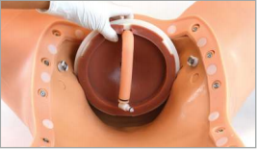
- Suavemente separe el cuello del útero del canal de parto y deslice la extensión uretral a través de la abertura superior del cuello uterino.
- Para colocar el nuevo cuello uterino, tire suavemente de la extensión uretral a través de su abertura.
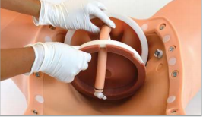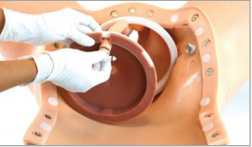
- Alinee la muesca en la parte inferior del cuello uterino a la ranura en el interior del canal de parto.
- Deslice el cuello uterino y el canal de parto hacia abajo en el recibir ranuras para asegurarlo en su lugar.
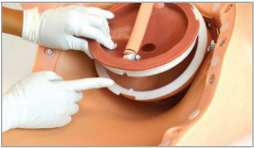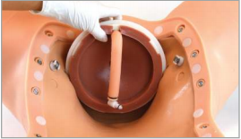
- Reconecte le extensión uretral al puerto amarillo
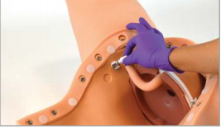

EXTRACCIÓN DEL INSERTO DEL CANAL PARTO
- Separe la extensión uretral apretando el botón de liberación en el puerto correspondiente.
- Levante el cuello uterino y el inserto del canal de parto en la ranura receptora de la cavidad abdominal.
- Para liberar el cuello uterino del inserto de canal de parto, deslice el cuello uterino fuera de la muesca que lo une al canal
- Tire suavemente de la extensión uretral a través del cuello uterino.
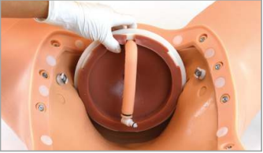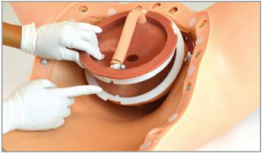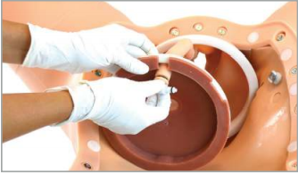
- Ubique las uniones incrustadas en la piel en el frente de la abertura pélvica, y luego tire suavemente de los mismos de uno en uno.
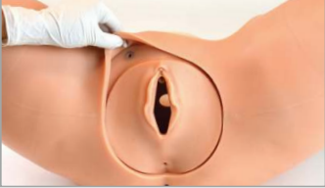
PRECAUCIÓN: Tirando de la piel en áreas no cerca de las incrustaciones, puede causar desgarros.
- Desenchufar los bordes del canal de parto, empuje el inserto a través de la apertura pélvica desde el exterior
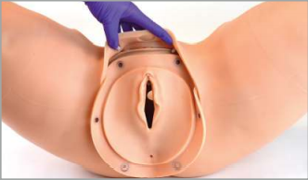
- Deslice la extensión uretral a través del orificio del inserto del canal de parto tal como está levantándolo de la abertura pélvica.
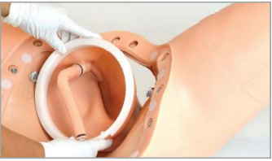

INSTALACIÓN DEL INSERTO DEL CANAL DE NACIMIENTO
- Para colocar el nuevo inserto para el canal de parto, empuje el nuevo inserto a través de la apertura de la pelvis desde la cavidad abdominal
- Deslice suavemente el inserto del canal de parto en el surco en la cavidad abdominal.
- Conecte el cuello uterino al inserto del canal de parto colocando la ranura del cuello uterino en la muesca en el inserto del canal de parto
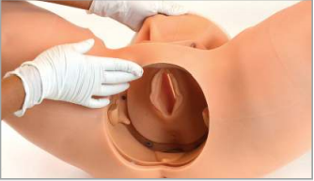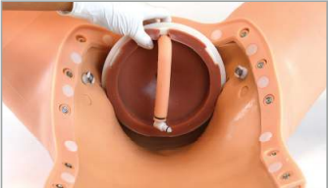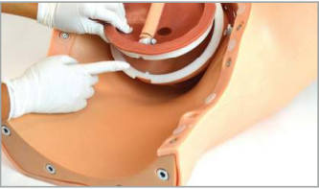
- Para asegurar el inserto del canal de parto en la apertura de la pelvis coloque los bordes de sujeción orientando los 6 orificios destinados a tal fin, luego empuje suavemente los alfileres incrustados en la piel en cada orificio.
- Conecte la extensión uretral al puerto amarillo.
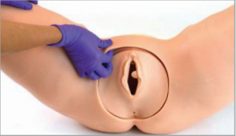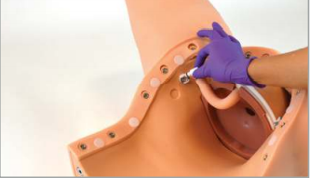

DRENAJE DEL DEPÓSITO URINARIO
- Desconecte la extensión uretral del puerto.
- Succione el líquido con la jeringa del kit hasta que se recoja todo el líquido restante.
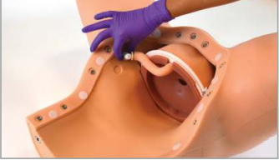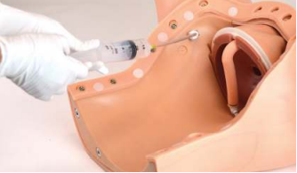

PAQUETE OPCIONAL 1 (Código S500.300.117)

PAQUETE DE MANEJO DE LA HEMORRAGIA POSPARTO

Descripción general
- La capacidad de hemorragia posparto está disponible a través del depósito de sangre que contiene hasta 400 ml de líquido.
- Permite ajustar el tono uterino con un accesorio.
- Realizar masaje de fondo uterino.
- Practicar la colocación de balón de Bakri.

Limpieza
- Drene y exprima el útero, el tubo y el depósito de sangre después de su uso.

CONFIGURACIÓN INICIAL
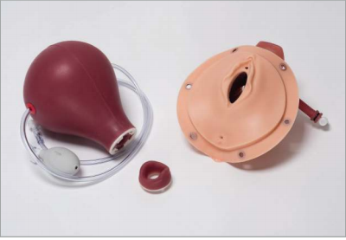
Contenido del paquete
- Inserto de perineo para hemorragia posparto
- Útero pantanoso
- Cuello uterino para hemorragia posparto
- Almohada elevadora
- Concentrado de sangre
- Kit de llenado

LLENADO DEL DEPÓSITO DE HEMORRAGIA
- Localice el puerto rojo en el extremo distal del puerto de acceso vesical.
- Use la jeringa incluida en el kit para llenar el depósito con hasta 400 ml de líquido.
Antes de inyectar el líquido en el depósito, succione con la jeringa suministrada. Si hay un
efecto de vacío, está conectado correctamente. Si no es así, la línea está desconectada. Seguir
siga los pasos descriptos en “Reemplazo de la parte superior de las piernas” para volver a conectar el tubo.
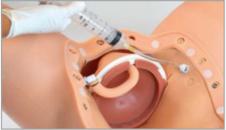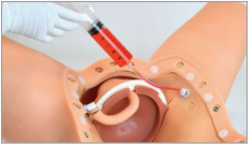

INSTALACIÓN DEL CÉRVIX
- Inserte el cuello uterino para hemorragia posparto en el extremo de la vagina frente a la abertura
- Tire suavemente de la pared vaginal los 4 conectores blancos
- Asegure el cuello uterino a la vagina insertando los conectores blancos con los agujeros de la pared vaginal
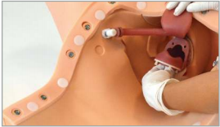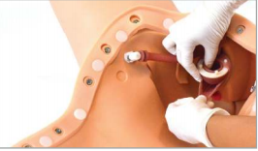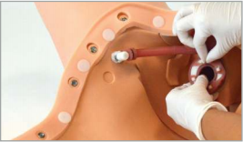

INSTALACIÓN DEL INSERTO DE PERINEO PARA HEMORRAGIA POSPARTO
- Siga los pasos descriptos en "Extracción del inserto del canal de parto"
- Coloque el inserto de perineo para hemorragia posparto (PPH) y empuje hacia el exterior el inserto a través de la abertura pélvica.
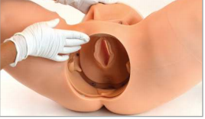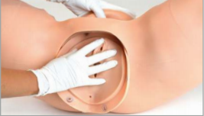
- Para asegurar el inserto de perineo PPH, oriente los bordes con los 6 orificios ubicados alrededor de la abertura pélvica.
- Empuje suavemente los 6 pines incrustados en la piel en cada agujero.
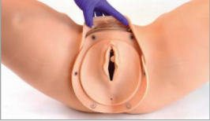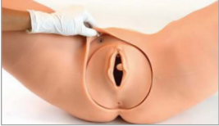
- Conecte la extensión uretral al puerto correspondiente.
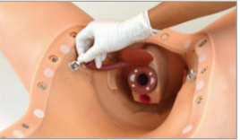

INSTALACIÓN DEL ÚTERO PANTANOSO
- Alinee los orificios receptores del útero con los conectores blancos.
- Para asegurar el útero al cuello uterino, realice ¼ de giro en el sentido de las agujas del reloj con una mano y sujete el cuello uterino con la otra mano.
- Levante el útero pantanoso y deslice la almohada elevadora debajo de él en las ranuras receptoras
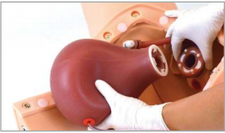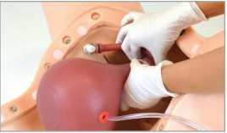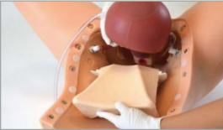
- Ubique la abrazadera en el tubo PPH y ciérrelo para controlar el sangrado manualmente.
- Conecte el tubo PPH transparente al puerto del reservorio de sangre.
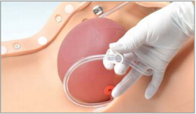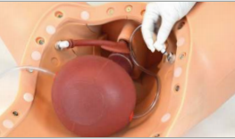

TRABAJANDO CON EL SIMULADOR

Útero pantanoso
- Para simular un útero pantanoso, apriete la bomba manual adjunta hasta el tamaño y dureza deseada
- Cuando se realiza la práctica adecuada de masaje el facilitador abre la válvula para ventilar el aire contenido haciendo que el útero se retraiga hasta que el practicante pueda palpar el útero interno.

Hemorragia post parto
- Para simular una hemorragia posparto abra la válvula en el tubo de sangrado.

DRENAJE DEL DEPÓSITO DE HEMORRAGIA
- Desconecte el tubo de sangrado girando la cerradura en sentido antihorario.
- Aspire el líquido con la jeringa provista con el kit hasta que se recoja todo el líquido.
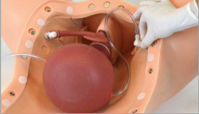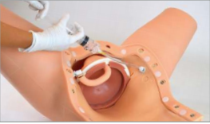

PAQUETE OPCIONAL 2 (Código S500.300.133)

REPARACION DE EPISIOTOMIA

Descripción general
- Practique la sutura posparto utilizando instrumentos reales con los entrenadores de reparación de episiotomía.
- La piel suave realista es duradera y autocurativa para múltiples usos.

Cuidado y mantenimiento

Limpieza
- Elimine todos los restos de lubricante al final de cada sesión de simulación con un paño que no suelte pelusa.
- Los insertos del perineo deben limpiarse con un paño humedecido con jabón líquido diluido.
- Seque bien después de cada limpieza.

Almacenamiento
- Guarde el paquete en su bolsa en un lugar fresco y seco.
- No apile ni almacene materiales pesados encima de los insertos.

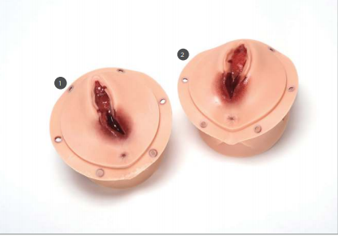
CONFIGURACIÓN INICIAL

Contenidos del paquete
- Episiotomía perineal mediolateral izquierda
- Episiotomía perineal medial

INSTALACIÓN DEL INSERTO DE EPISIOTOMÍA
- Quite el canal del parto y perineo como se describe en la Sección "Extracción del inserto del canal de parto"
- Empuje suavemente el inserto de episiotomía a través del frente de la abertura pélvica
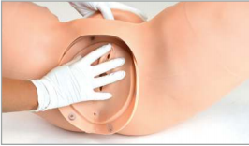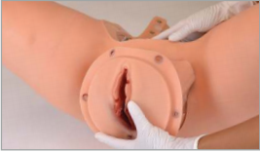
- Para asegurar el inserto de perineo de episiotomía en la abertura pélvica, pliegue los bordes orientando los agujeros ubicados alrededor de la abertura pélvica
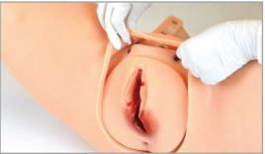
- Empuje suavemente los 6 pines incrustados en la piel en cada agujero.
- Para quitar el inserto, tire de las clavijas, despegue los bordes del perineo y empújelo a través de la abertura pélvica
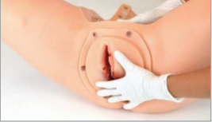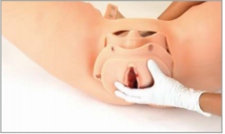

PAQUETE OPCIONAL 3 (Código S500.300.929)

MECANISMO DE ASISTENCIA DE ENTREGA

Descripción general
- El mecanismo de asistencia al parto permite un mayor control durante los escenarios de parto.
- Controle el descenso y la rotación del bebé con un esfuerzo mínimo.
- Pause los procedimientos de parto durante el descenso.

Cuidado y mantenimiento

Limpieza
- Elimine todos los restos de lubricante al final de cada sesión de simulación con un paño que no suelte pelusa.
- Limpiar con un paño humedecido con jabón líquido diluido.
- Seque bien después de cada limpieza.

Almacenamiento
- No apile ni almacene materiales pesados encima del mecanismo de parto.

CONFIGURACIÓN INICIAL

Contenidos del paquete:
- Placa del mecanismo
- Manivela
- (4) Tornillos
- (4) Perillas
- Clip de retención
- Tornillo del clip de retención
- Herramienta de instalación
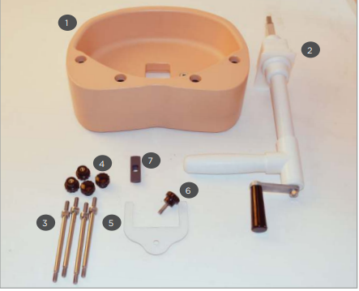

INSTALACIÓN DEL MECANISMO DE PARTO
- Para instalar la manivela retire de la placa el clip de retención y el tornillo de retención dejándolos a un lado.
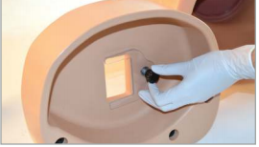
- Inserte la manivela en la abertura rectangular.
NOTA: Determinar la ubicación de la manivela de parto según la elección de la simulación a realizar
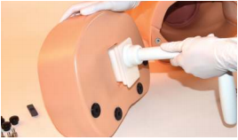
- Deslice el clip de retención en las ranuras de la manivela y alinéela con el orificio del tornillo del clip de retención.
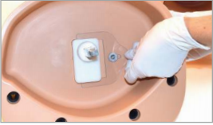
- Apriete el tornillo para asegurarlo en su lugar.
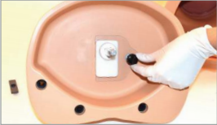
- Coloque los 4 tornillos en el extremo del torso de parto atornillándolos en sentido horario.
- Utilice la herramienta de instalación proporcionada para apretarlos.
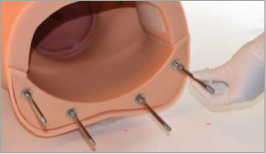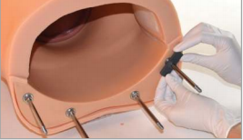
- Alinee los orificios de la placa del extremo del torso para sujetar la placa donde se asienta la manivela.
NOTA: Si los tornillos se desalinean guíelos suavemente de regreso a su lugar para evitar daños.
- Atornille las perillas negras en el sentido de las agujas del reloj para asegurar la placa al torso de parto.
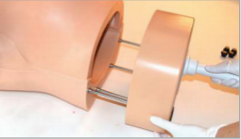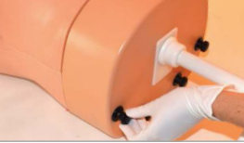

TRABAJANDO CON EL MECANISMO DE PARTO

Parto de nalgas
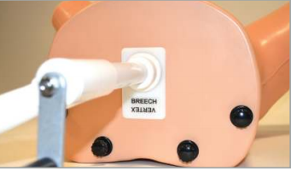
- Para configurar un parto de nalgas, asegúrese de colocar la manivela con la varilla en la parte superior. La etiqueta debe indicar "BREECH" en posición vertical.
- Siga los pasos de la Sección "Preparación para Entrega de nalgas "para completar un escenario de entrega de nalgas utilizando el mecanismo de parto.
- Gire la palanca en el sentido de las agujas del reloj para avanzar con la entrega.
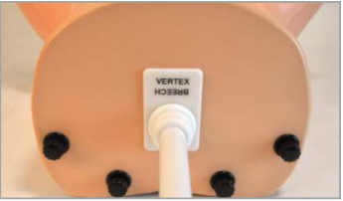
PRECAUCIÓN: Es importante retraer completamente el mecanismo de parto antes de colocar al bebé en la cavidad abdominal.

Parto cefálico
- Para configurar un parto cefálico, coloque la manivela con la varilla en la parte inferior. La etiqueta
- debe indicar "VERTEX" en la posición vertical.

- Siga los pasos de la sección "Preparación para entrega cefálica "para completar un escenario de una entrega cefálica con la ayuda del mecanismo de parto
- Gire la palanca en el sentido de las agujas del reloj para avanzar la entrega.

REEMPLAZO DE LAS PARTES SUPERIORES DE LAS PIERNAS
NOTA: Antes de reemplazar la parte superior de las piernas, asegúrese de drenar todo el líquido de los tanques. Esto se realiza mejor con la ayuda de otra persona.
- Doble con cuidado la piel de la parte superior de la pierna para revelar los 4 insertos que sostienen la piel en su lugar.
- Suavemente saque los insertos uno a la vez.
- Continúe doblando la piel hacia abajo de la pierna para revelar los siguientes 4 insertos.
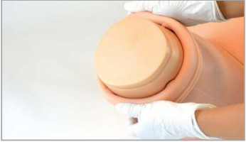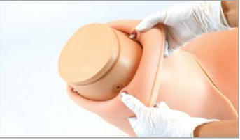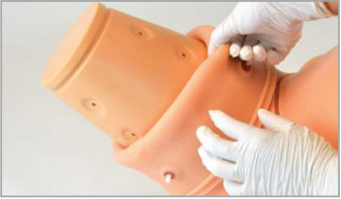
- Saque suavemente los insertos de uno en uno.
- Con una mano, tire suavemente de la pierna trunca y con la otra desatornille el tubo del depósito girándolo en sentido antihorario.
- Para colocar nuevamente la pierna conecte el tubo del depósito atornillándolo en el sentido de las agujas del reloj luego empujándolo contra la parte de la pierna adosada en el torso inferior.
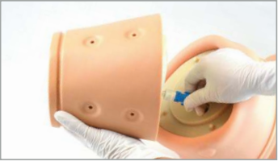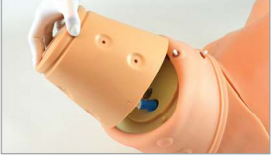
- Conecte la parte superior de la pierna al torso.
- Doble la piel hacia atrás sobre la parte superior de la pierna volviendo a colocar los primeros 4 insertos.
- Continúe doblando la piel hasta los siguientes 4 insertos y empújelos en sus agujeros correspondientes.
